Povodom Mjeseca hrvatske knjige…

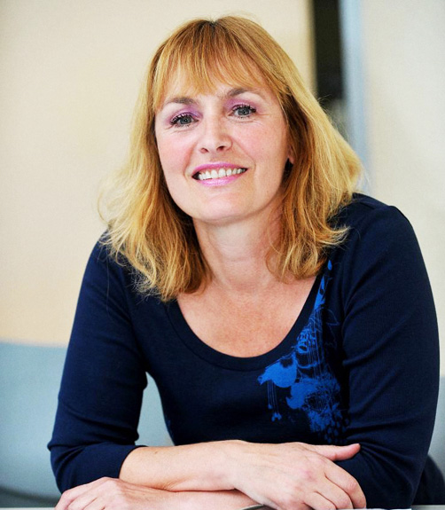

Održat će se književni susret s književnicom Sanjom Pilić.
U šk. knjižnici možete posuditi sljedeće Sanjine knjige:
Mrvice iz dnevnog boravka, Sasvim sam popubertetio i O mamama sve najbolje.

